

Sirène électromécanique
Pakita type LM

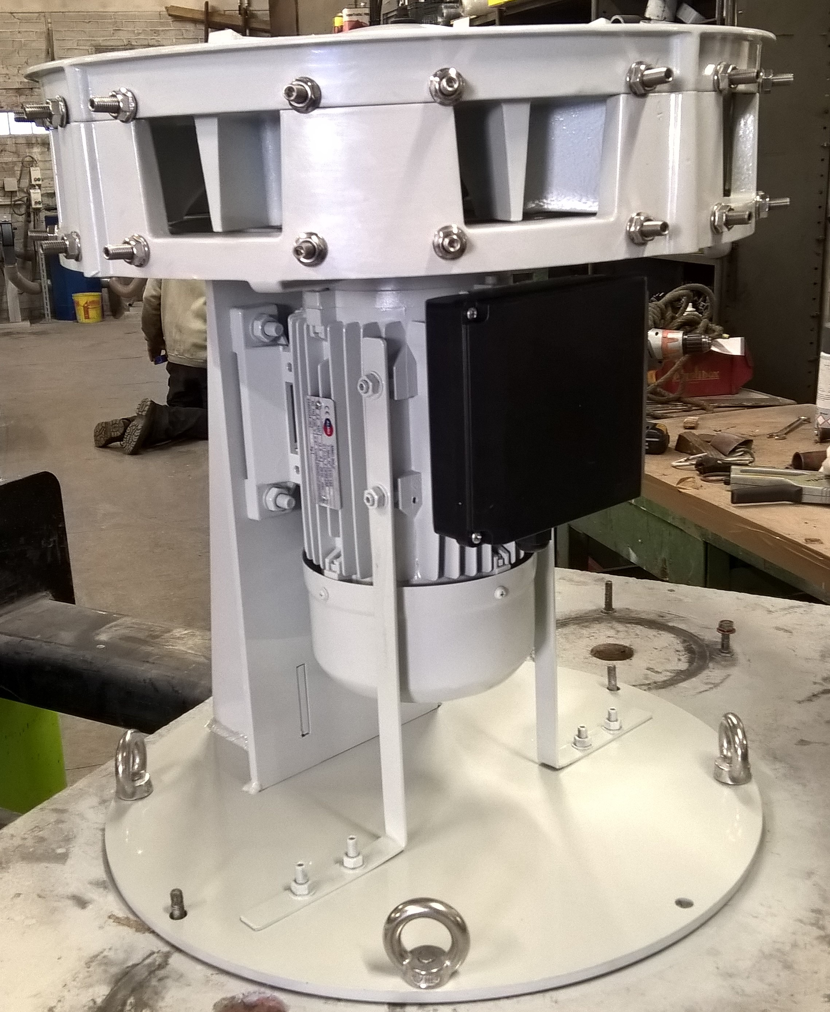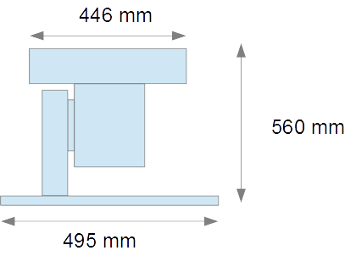

- Poids : 55 kg

- Tête en Aluminium AS10G

- Moteur : - monophasé 230V– 2750 tr/mn

- Puissance sonore : 115 dBA à 10 mètres

- Son : 380Hz - Fa dièse 3ème octave

- Options :

  - Socle élévateur
  - Pavillons
  - Peinture marine

